**Universitatea Transilvania Brasov**

**Facultatea de Matematica si Informatica**



Lucrare sementriala

**Aplicatie Android**

**TaskTracker**

**Studenti:**

**Bolba-Mateescu Andrei-Ioan**

**Acatrinei Stefan**

**Cuprins**

**1.** **Prezentare generala a aplicatiei** 1

**2.** **Authentification** 2

**2.1.** **Working method** 2

**2.2.** **Register** 3

**2.3.** **Login** 6

**2.4.** **Logout** 7

**3.** **Profil personal** 8

**3.1.** **User table** 8

**3.2.** **Create account** 8

**3.3.** **See account** 8

**3.4.** **Upate account** 8

**3.5.** **Delete account** 8

**4.** **Tasks** 8

**4.1.** **Task table** 8

**4.2.** **Create task** 8

**4.3.** **Edit task** 8

**4.4.** **Delete task** 8

**4.5.** **Mark task as finished** 8

**5.** **Design** 8

**5.1.** **Register** 8

**5.2.** **LogIn** 8

**5.3.** **MainPage** 8

**5.4.** **PersonalProfile** 8

**5.5.** **Edit Profile** 8

**5.6.** **Tranzitie intre activitati** 8

**6.** **Bibliografie** 9

# **Prezentare generala a aplicatiei**

# **Authentification**

## **Working method**

Pentru partea de autentificare am folosit SQLite pentru baza de date. Acesta este o baza de date locala, iar acesta se genereaza in momentul instalarii aplicatiei pe dispozitiv.

In momentul instalarii aplicatiei se creeaza atat baza de date, cand si tabele din aceasta (Fig.1) .

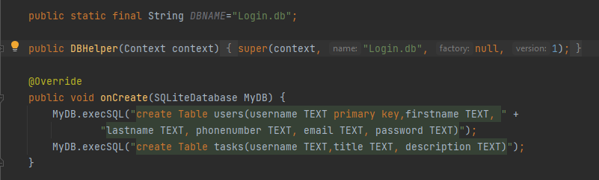

Fig.1

In momentul dezinstalarii aplicatiei se sterg tabele din baza de date, concomitent cu baza de date(Fig.2) .

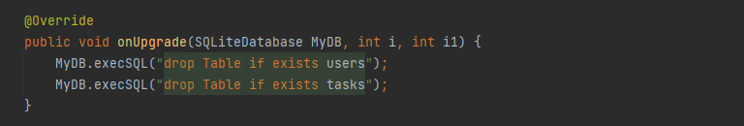

Fig. 2

Astfel, iar o reinstalare ulterioara a aplicatiei baza de date se va crea din nou acesta va fii goala, iar tabele nu vor avea nici o inserare in ele. Procesul urmat in cazul reinstalarii aplicatiei este (Fig.2) apoi (Fig.1).

Aceste metode se gasesc in clasa **DBHelper** ce extinde **SQLiteOpenHelper** (Fig.3).

 (Fig.3)

## **Register**

Pentru creea de contul de utilizator de folosim de tabela users, iar datele de la utilizator le luam din **activity_register.xml** (Fig.3), ce este conentata la clasa **RegisterActivity** ce extinde **AppCompatActivity**.

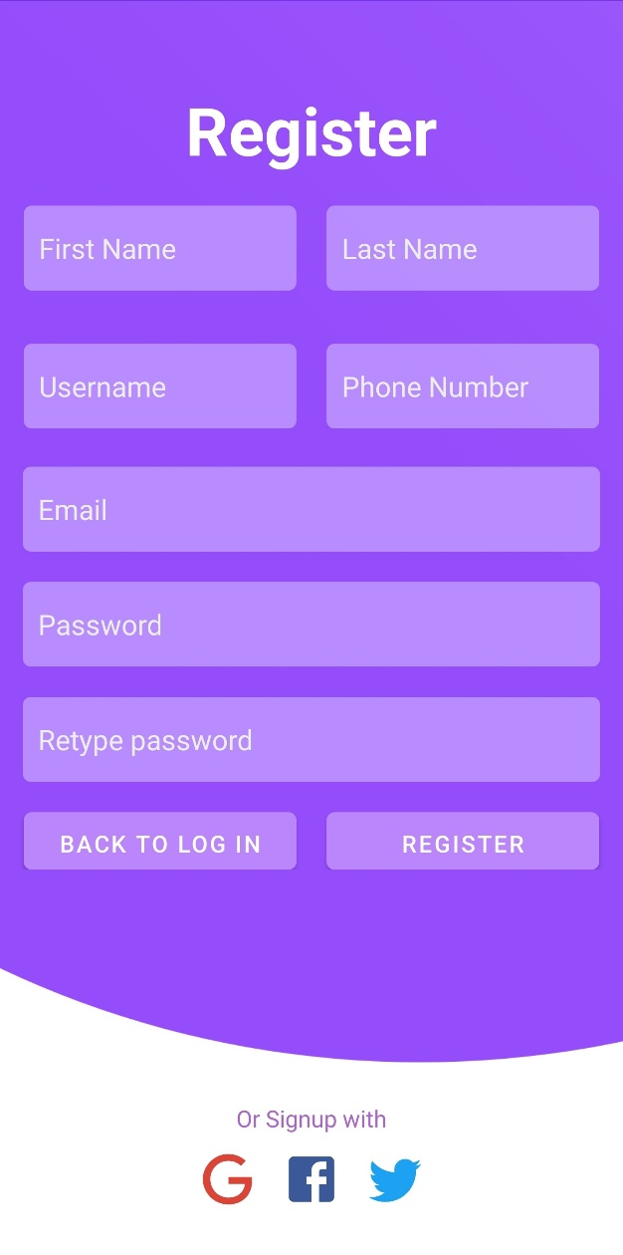

(Fig.3)

Username-ul si email-ul sunt verificate sa fie unice pentru a putea facilta conetarea pe baza de username. Mai multe de spre acesr subiect la **2.3 Login.**

Email-ul este validat de regex, pentru a avea forma corecta de email(Fig.4), iar parola trebuie sa indeplineasca elemente de securitate precum:

* Minim 8 caractere
* Minim o litera mare
* Minim o litera mica
* Minim o litera
* Minim un caracter special

Aceste de securitate de verifica in functia **checkPassword** din clasa **Utils** (Fig.5). Acesta returmeaza un cod ce este tratat la apasarea butonului de **Register**. Fiecare cod are mesajul sau.

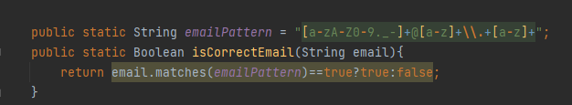

Fig.4

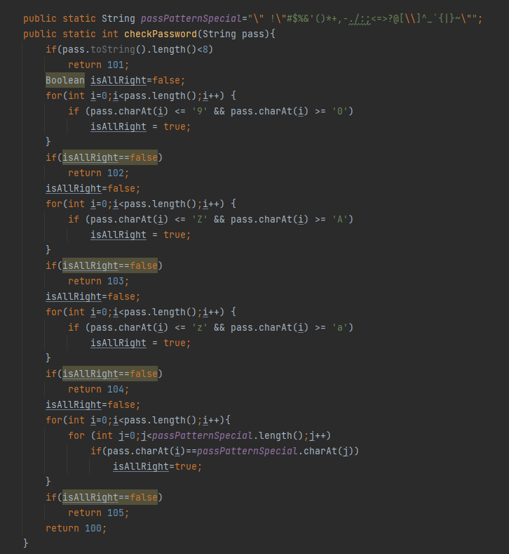

Fig.5

String-ul regex pentru email este definit de **emailPattern** din (Fig.4), iar lista caracterelor speciale este descrisa de string-ul **passPatternSpecial** din (Fig.5).

Dupa validarea datelor se insereaza in table **users** nou user. Mai multe despre creare de cont vom discuta la sectiunea **3.2 Create account**.

## **Login**

Acum ca avem cont trebuie sa ne conectam pentru a putea utiliza apicatia. Conetarea la cont se va face pe baza username-ului care este unic si a unei parole(Fig.6). Acesta sunt valiadate la apsarea butonului **LOG IN**, iar daca exista un user care indeplineste aceste conditii este returnat user-ul ce s-a logat. Aceste operatii se ragasesc in **HelperDB** la functie **getUser**(Fig.7).

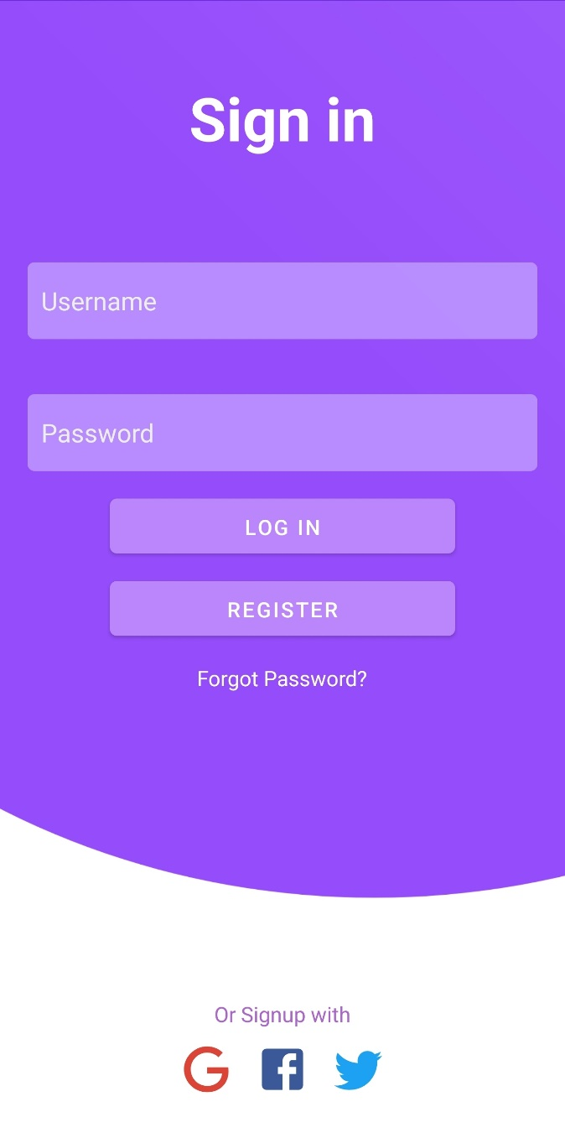

(Fig.6)

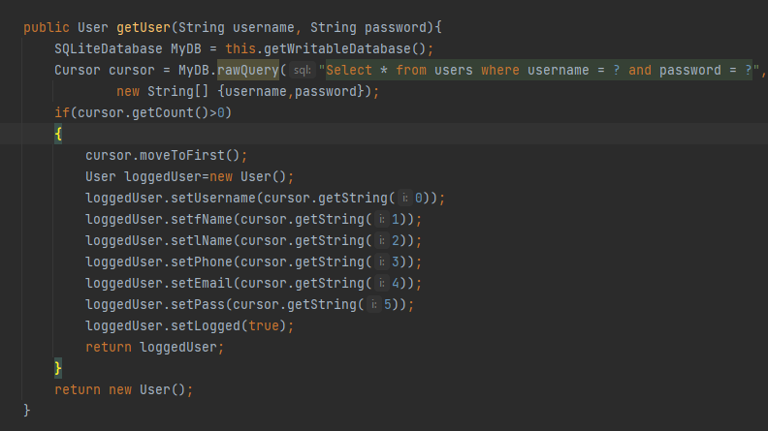

(Fig.7)

## **Logout**

Pentru operatie de log este apelata tranzitia catre pagina log in, despre care vom disctuta in sectiunea **5.6 Tranzitie intre activitati** pentru a permite o noua logare(Fig.8). Acesta operatie se poate executa din doua parti, ori de la **Personal Profile**, ori de la **Profile Edit**, dar despre asta mai multe la sectiunea **5. Design**.

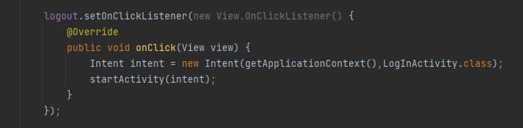

(Fig.8)

# **Profil personal**

## **User table**

## **Create account**

## **See account**

## **Upate account**

## **Delete account**

# **Tasks**

## **Task table**

## **Create task**

## **Edit task**

## **Delete task**

## **Mark task as finished**

# **Design**

## **Register**

## **LogIn**

## **MainPage**

## **PersonalProfile**

## **Edit Profile**

## **Tranzitie intre activitati**

# **Bibliografie**